Сегодня, я закончил выполнения практической работы №1. При выполнение практической было сделано

1. Форму авторизации пользователя, в которой были сделаны два поля ввода для логина и пароля

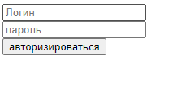

Скриншот формы авторизации пользователя

1. Потом я реализовал проверку данных пользователей. Сначала подключил базу данных MySQL и потом написал на PHP проверку введенных данных пользователем с данными из базы данных (MySQL). Проверка сделана для проверки существующего пользователя и соответствие пароля
2. Сделал так чтобы когда пользователь успешно авторизован, как обычный user, то он будет перенаправлен на страницу пользователя(dashboard.php) и не сможет при наборе в ссылке пере направится на страницу администратора и будет переадресован обратно на свою страницу пользователя, если же пользователь с статусом администратора(admin), то он будет перенаправлен на страницу администратора(admin.php)

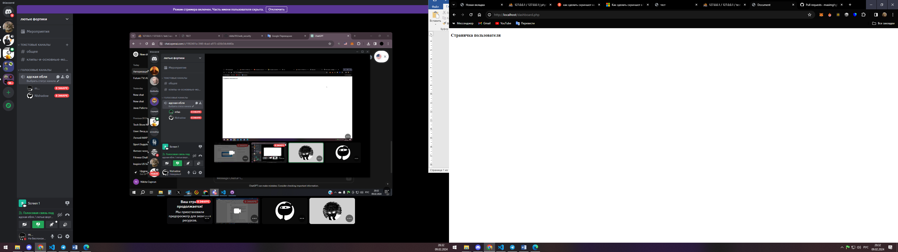

Скриншот - страницы пользователя

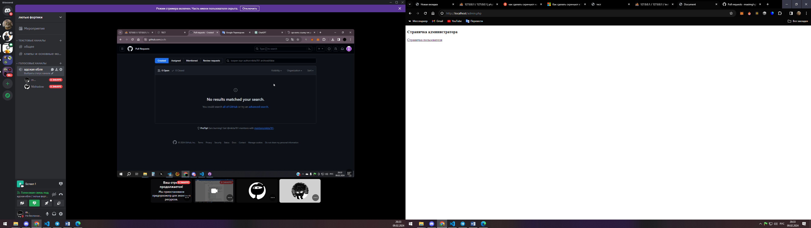

Скриншот – страницы администратора

4.Создал в phpAdmin пользователей для проверки функционала сайта и авторизации в базе данных MySQL c различными доступами

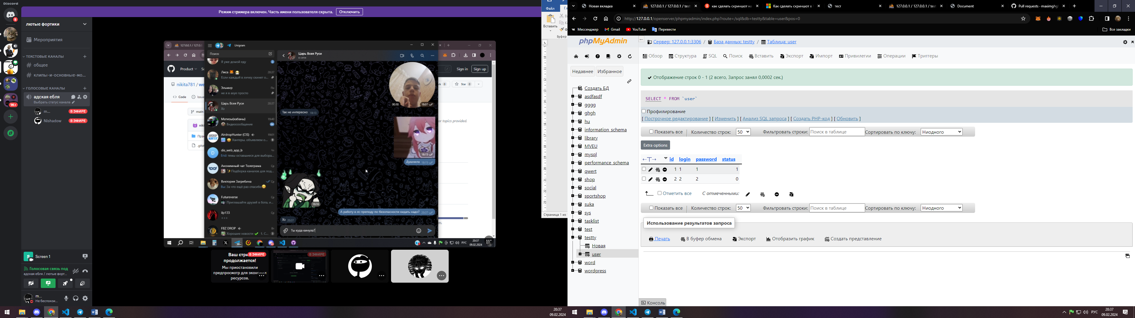

Скриншот таблицы users в базе данных MySQL

5.После чего провел тестирование функционала и убедился, что все работает исправно, и с обычным пользователем и с администратором